Le musée du Louvre
Fiche prof A2
http://www.youtube.com/watch?v=617_B-rHzLc

Thèmes | Les monuments de France  Les musées de France  Les rois de France
Idées d’exploitations pédagogiques | Objectifs communicatifs  Comprendre et repérer des informations dans un long document audiovisuel authentique | Kommunikative færdigheder
 | Objectifs linguistiques  Réviser les nombres | Sprog og sprogbrug
 | Objectifs culturels  Découvrir le Louvre : son histoire et ses trésors | Kultur- og samfundsforhold
 | Stratégie métacognitive | Sprogtilegnelse
Temps à y consacrer | Entre 60 et 2x45 minutes

Le musée du Louvre
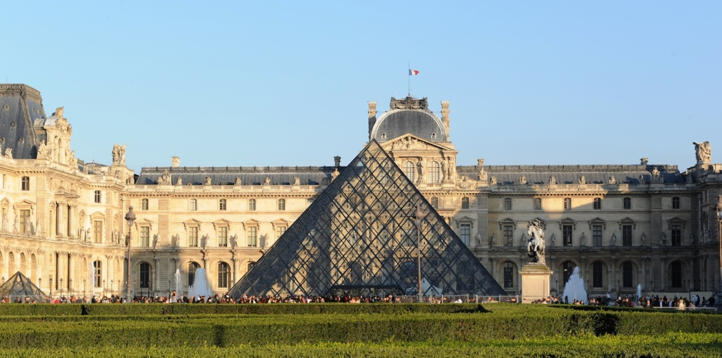
Regarde la vidéo de « C’est pas sorcier : Le Louvre, du château fort au musée » et réponds aux questions.
- Il faut huit siècles pour construire Le Louvre.
- Le Louvre est le plus grand palais
a- du 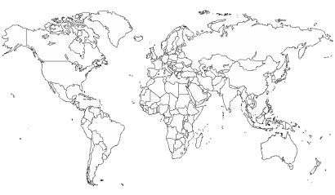 b- d’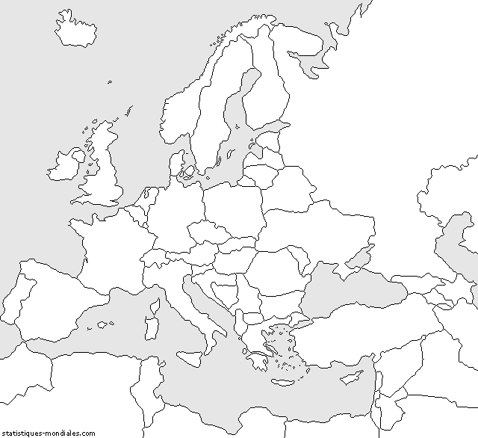 c- de 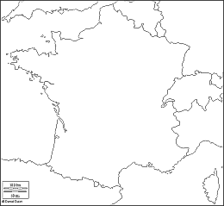

- Complète les chiffres sur Le Louvre
Il a une surface de 15 hectares (ha). Il est 2 fois plus grand que le château de Versailles. Il y a 14 kms de galeries. Il y a 10 000 marches.
- Pourquoi ce château s’appelle Le Louvre ?
a- c’est le nom de l’architecte
b- il y avait des loups
c- le roi aime bien ce nom

- Complète l’histoire du Louvre
En 1190 Philippe Auguste, roi de France fait construire un château fort pour y mettre le trésor royal.
Au XIV siècle, le roi Charles V transforme Le Louvre en palais royal.
Du XIV siècle au XV siècle, Le Louvre est abandonné à cause de la guerre de Cent ans et parce que le roi préfère les châteaux de la Loire.
À la Renaissance, le roi Henri II modernise Le Louvre. 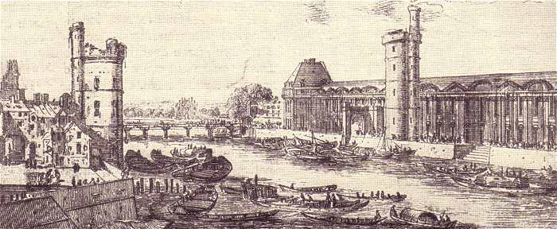
À la fin du XIV siècle, le roi Henri IV agrandit le palais. Il fait construire une galerie qui mesure 460 mètres. Cette galerie relie le Louvre aux Tuileries.
Louis XIII et Louis XIV agrandissent aussi Le Louvre. Ils font construire une colonnade de 180 mètres de long, avec 44 colonnes.
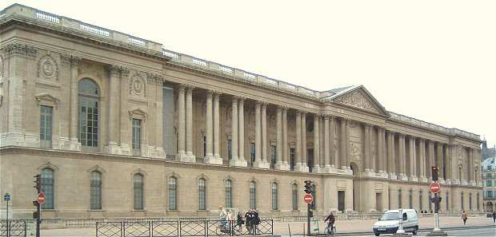
En 1678, le roi part à Versailles. Le Louvre devient une sorte d’Université : il accueille l’académie des sciences et des arts. Il devient un peu comme un musée.
En 1793, avec la Révolution française, Le Louvre devient un musée. On y met les œuvres appartenant au roi, aux nobles, ainsi que celles des pays européens combattus par les révolutionnaires français.
Le Louvre est le plus grand musée du Monde
En 1815, le musée doit rendre les œuvres volées aux autres pays.
En 1827, on construit de nouvelles salles pour le musée. Mais, le palais se divise toujours entre le musée et des ministères : jusqu’en 1989, Le Louvre accueille le ministère des finances.
C’est Napoléon III qui termine les travaux du Louvre en 1865.
En 1871, le palais des Tuileries brule. Et en 1882, il est rasé. Aujourd’hui, à la place, il y a un jardin.
En 1981, le président François Mitterrand fait des travaux « au Grand Louvre ». Les travaux durent 15 ans. Le Louvre devient 2 fois plus grand.
L’architecte Pei construit une pyramide moderne qui pèse 200 tonnes et qui est faite avec 673 losanges de verre.
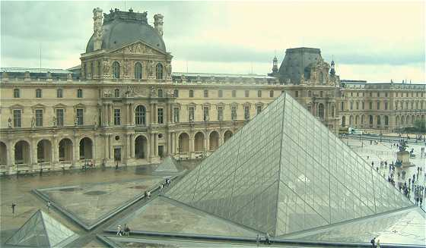
Aujourd’hui, le musée accueille chaque année 8 millions de visiteurs. Il y a 35 000 œuvres dont la plus connue est La Joconde.

